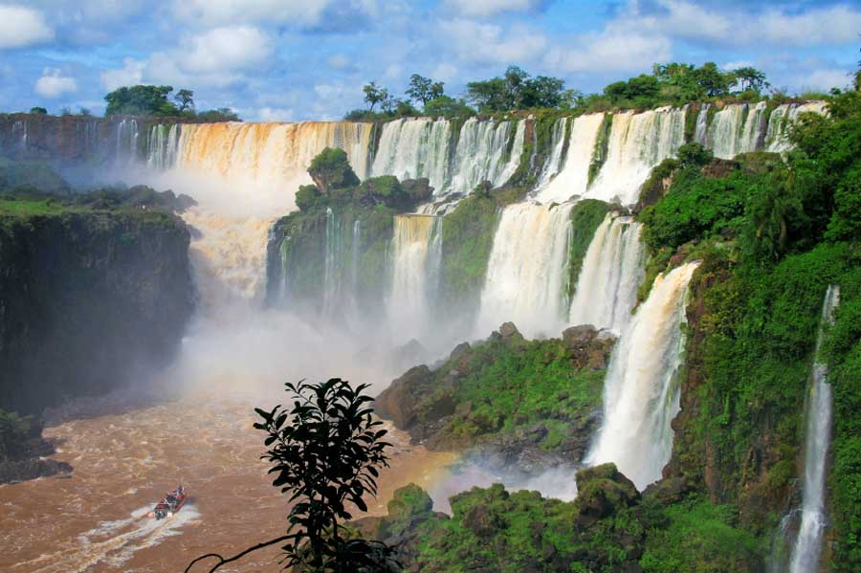
Un voyage en Patagonie.
Un majestueux édifice religieux au sommet blanc
S'harmonise sublimement avec l'azur du ciel lénifiant.
Nous sommes au superbe square colonial de Buenos-Aires
Chaussé de dalles, jonché d'arbres et de parterres.
Le palace présidentiel est original et magnifique,
D'un tendre saumon, il apporte sa douceur exotique,
Agrémenté d'arcades et de balcons, de murs sculptés
De multiples frises qui lui confèrent son étrange beauté.
Le tango se danse dans la rue, sur la place du café.
Mais ce qu'il y a de plus beau se situe dans la forêt
Où les arbres poussent dans une terre partiellement inondée.
Cela favorise des cascades fascinantes où le sol s'est effondré,
Et de splendides chutes d'eau échevelées mais parfois rugissantes.
Le site est enivrant, tellement vaste et beau, vision géante.
La genèse a fait naître une mirifique rivière saphir
Parfois impétueuse lorsque la météo fait tomber de la pluie,
Alors les cascades se métamorphosent en torrents bouillonnants.
Dans la partie la plus froide, les glaciers bleus sont séduisants,
Ils façonnent sur l'eau des sculptures parfois étonnantes,
Effilochées ou courbées, la beauté de la nature est bouleversante.
Marie Laborde.

